实验名称: 记忆元件测试

一、实验目的
  - 熟悉基本RS、同步RS、JK,T,D触发器的电路结构。
  - 掌握上述触发器的逻辑功能。
  - 掌握触发器之间的相互转换

二、实验原理
触发器有两个稳定的状态，可用来表示数字0和1。按结构的不同可分为，没有时钟控制的基本触发器和有时钟控制的门控触发器。
在数字系统中，为了协调一致地工作，常常要求触发器有一个控制端，在此控制信号的作用下，各触发器的输出状态有序地变化。具有该控制信号的触发器称为门控触发器。门控触发器按触发方式可分为电位触发、主从触发和边沿触发三类；按逻辑功能可分为RS触发器、D触发器、JK触发器、T触发器等四种类型。触发器的重点是它的逻辑功能和触发方式。
1.基本RS触发器
基本RS触发器是最基本的触发器，它由两个与非门交叉耦合而成。如图所示：
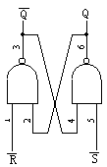
图1 RS触发器逻辑电路图
基本RS触发器的逻辑符号。如图3所示：
图2为RS基本触发器真值表。
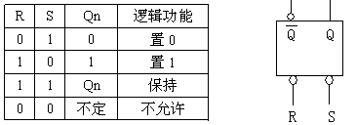
图2 图3

- 基本RS触发器的特性方程。
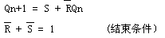

2.同步RS触发器
同步RS触发器，在外加的R、S信号加到R端及S端及S端后，并不引起触发器的翻转，只有在时钟脉冲配合下，才能使触发器由原状态翻转到新的状态。这样使状态的转换在时钟信号CP的控制下，有条不絮地顺序进行。
- 同步RS触发器逻辑符号，如图5所示：
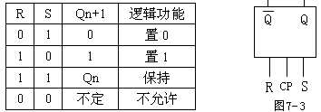
图4 图5
- 图4为同步RS触发器真值表
- 同步RS触发器特性方程
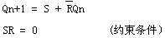
3.D触发器
D触发器的逻辑功能是：当时钟信号未到来时，无论触发器的输入端D是0还是1，触发器状态保持不变。当时钟信号到来时，若输入D=0，则触发器输出Q=0，即触发器置0；若输入D=1，则触发器输出Q=1，即触发器置1。
下图为D触发器的逻辑符号和真值表。
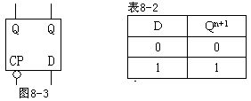
图6 图7

D触发器的特性方程为：
Q^{n+1}=D
4.T触发器
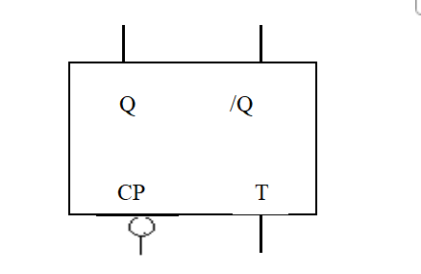
图8 T触发器逻辑电路图

T | Qn | Qn+1 | 功能
0 | 0 | 0 | 保持
0 | 1 | 1 | 保持
1 | 0 | 1 | 翻转
1 | 1 | 0 | 翻转
图 9 T触发器真值表
T触发器的特性方程为：Q^{n+1}= T Q^{n} + T Q^{n}

5.JK触发器
J-K触发器的逻辑功能是：当时钟信号未到来时，无论触发器的J、K输入端怎样变换，触发器状态保持不变。当时钟信号到来时，若输入J=0、K=0，触发器状态保持原来状态不变；若输入J=0、K=1，无论触发器的现态如何，其次态总为0；若输入J=1、K=0，无论触发器的现态如何，其次态总为1；；若输入J=1、K=1，触发器必将发生状态发生变化。
图10是J-K触发器的逻辑符号，其中J、K是控制输入端，S、R分别是异步置“1”和异步置“0”端。图11为J-K触发器的特性表。
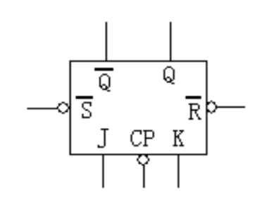
图10
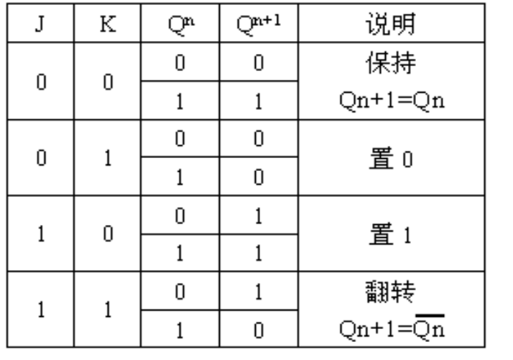
图11

图12是双下降沿J-K触发器（有预置、清除端）74LS112。
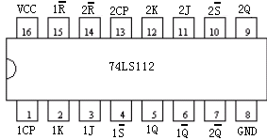
图12
如图：74LS112包含两个下降沿J-K触发器，在控制端CP的下降沿输出后发生变化。其中非同步输入端叫做预置端，和 叫做清除端。能将J-K触发器预置为“1”或清除为“0”，而与CP及输入的J-K无关。
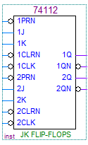
图13
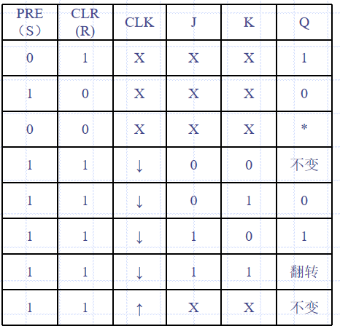
图14
J-K触发器的特性方程为：

三、实验内容
1．实验任务一：74LS112功能测试
- 实验步骤
- 按照图12的引脚图连接好电路
- 按照图14真值表依次拨动开关观察数码管变化
- 实验现象
当RS=00时，触发器状态不确定；
当RS=01时，数码管显示0；
当RS=10时，数码管显示1；
当RS=11时，触发器的次态Qn+1与J、K和现态Qn有关：
JK=00，数码管数字不变；
JK=01，数码管数字为0；
JK=10，数码管数字为1；
JK=11，数码管上的数字在0和1之间不断切换。

- 数据记录、分析与处理
RS | Qn+1
00 | 不确定
01 | 0
10 | 1
11 | 与现态Qn有关
图15
JK | Qn+1
00 | 不变
01 | 0
10 | 1
11 | 0->1、1->0（翻转）
图16

记录结果与真值表一致
- 实验结论
成功测试了74LS112的功能
2．实验任务二.JK、D触发器测试二

- 实验步骤
用Quartus II中的软件仿真操作，用D触发器转换为JK触发器，推导过程如下：
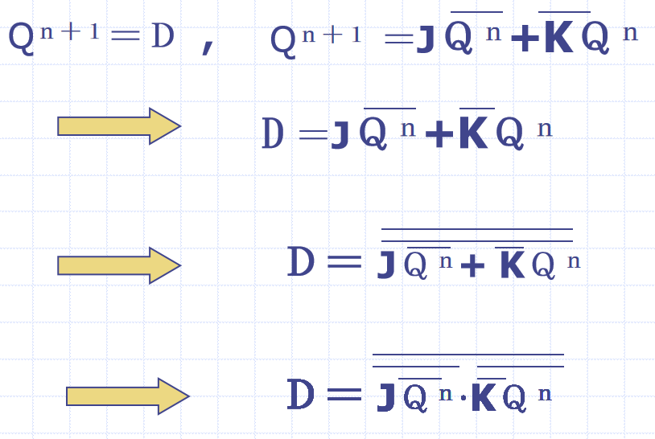
- 实验现象
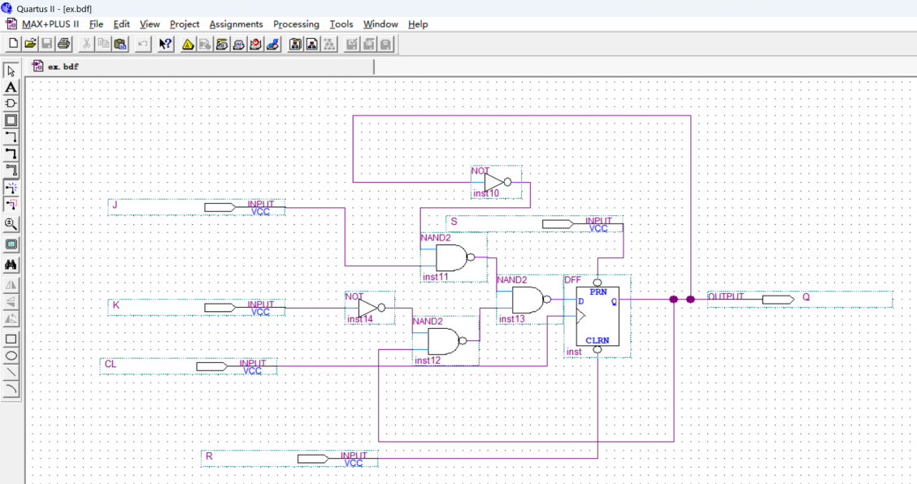
图17 D触发器转为JK触发器逻辑电路图设计
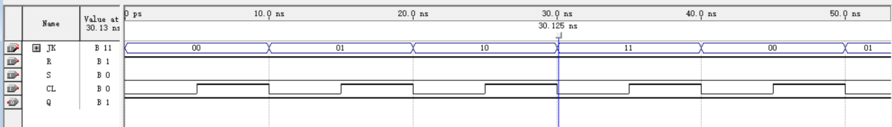

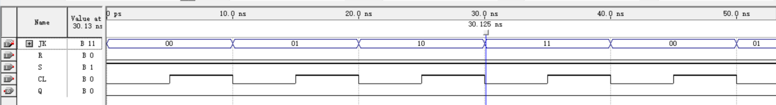

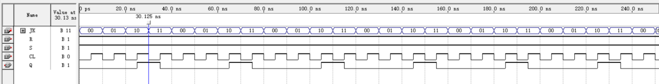
图18仿真波形图
- 数据记录、分析与处理
当RS=00时，触发器状态不确定；
当RS=01时，数码管显示0；
当RS=10时，数码管显示1；
当RS=11时，触发器的次态Qn+1与J、K和现态Qn有关：
JK=00，数码管数字不变；
JK=01，数码管数字为0；
JK=10，数码管数字为1；
JK=11，数码管上的数字在0和1之间不断切换。
RS | Qn+1
00 | 不确定
01 | 0
10 | 1
11 | 与现态Qn有关
图19
JK | Qn+1
00 | 不变
01 | 0
10 | 1
11 | 0->1、1->0（翻转）
图20

- 实验结论
成功利用D触发器实现JK触发器的功能，并对其功能进行了验证。

四、建议和体会
五、思考题
1.用D触发器实现RS触发器的功能。
对于D触发器，Qn+1=D，对于RS触发器Qn+1=S+$\overline{R}Qn$，所以D=S+$\overline{R}Qn$
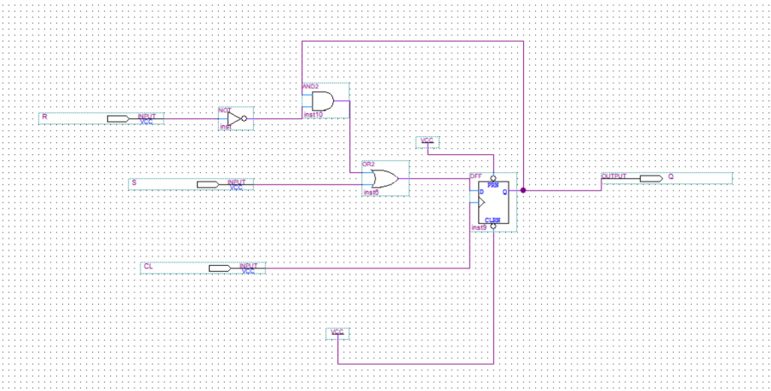
图21
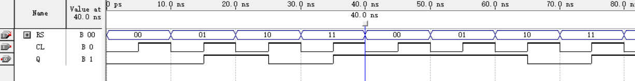
图22
- 用D触发器实现T触发器的功能。
对于T触发器，Qn+1=$\overline{T}Q+T\overline{Q}$，则D = $\overline{T}Q+T\overline{Q}$
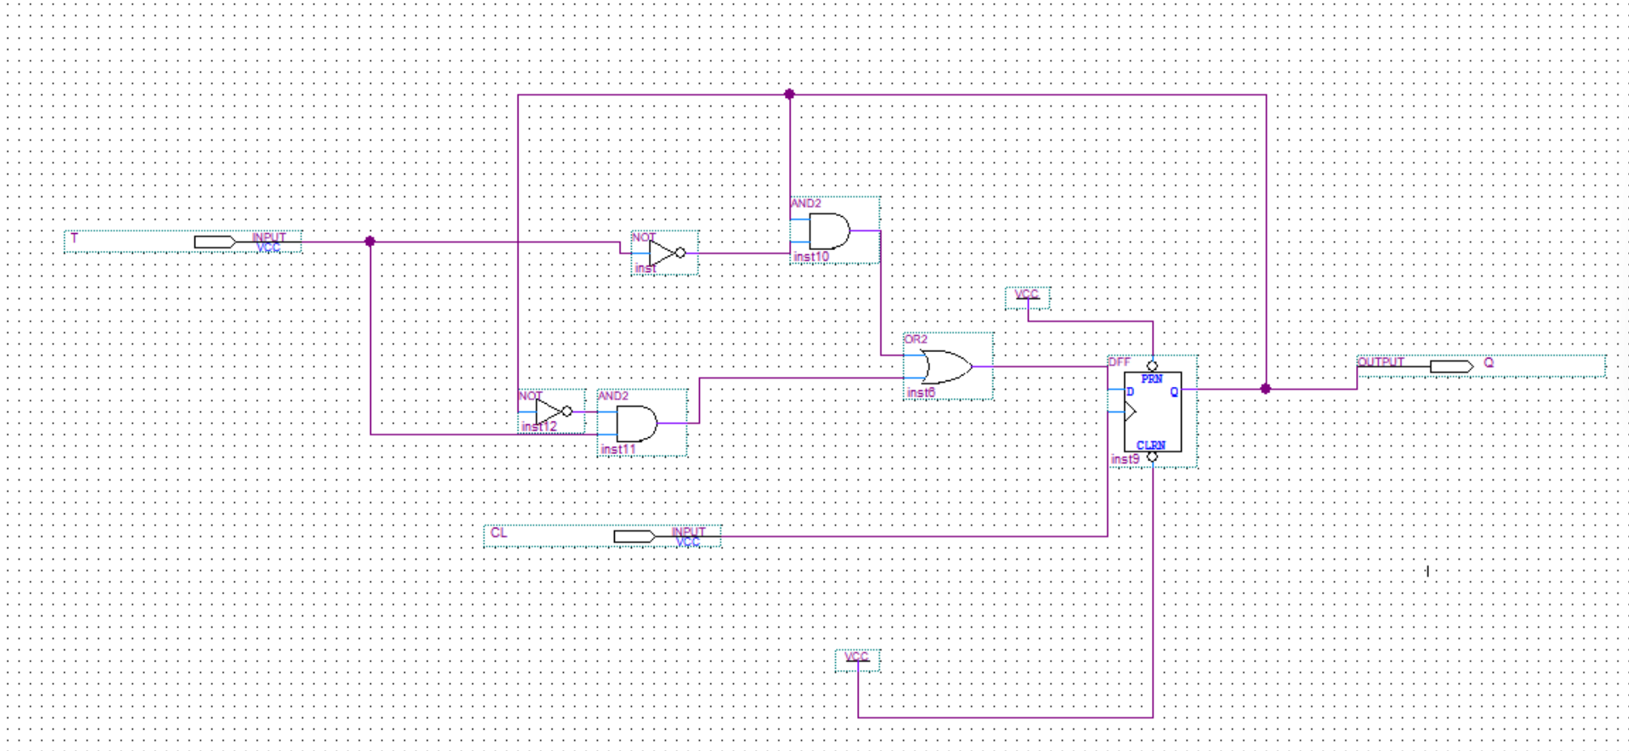
图23
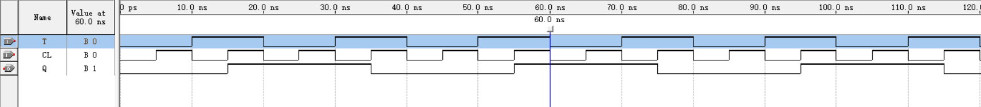
图24

用JK触发器实现D触发器的功能。
D=J，D=$\overline{K}$
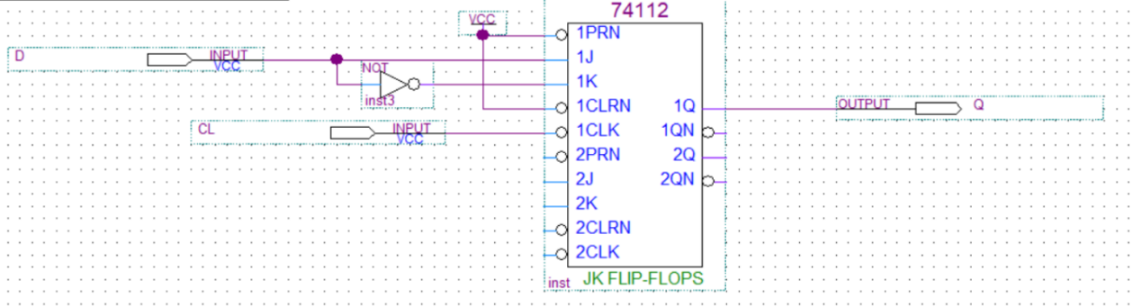图25
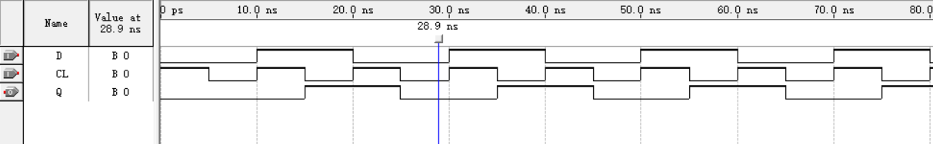
图26
4.用JK触发器实现RS触发器的功能
对于JK触发器，Qn+1=$J{\overline{Q}}_{n}+\overline{k}Q_{n}$，对于RS触发器Qn+1=S+$\overline{R}Qn$
J=S，K=R$\overline{S}$
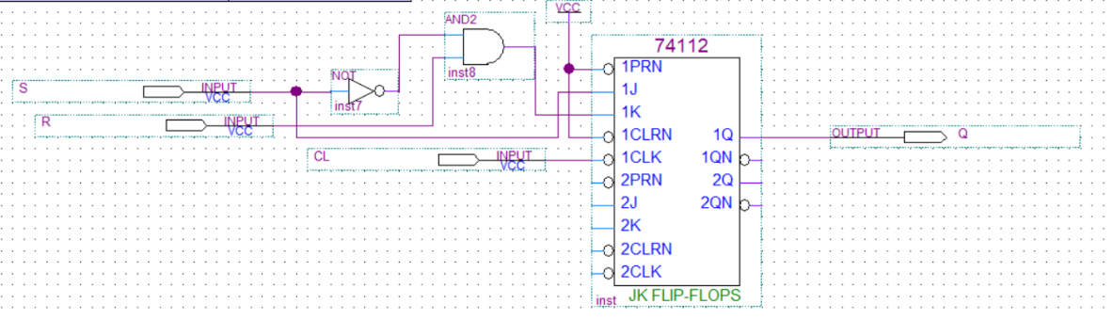
图27
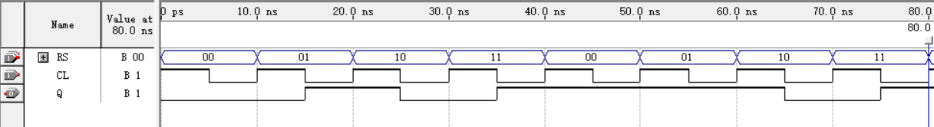
图28
5.用JK触发器实现T触发器的功能。
当J=K=0，此时，Q不变；当J=K=1，此时Q翻转，因此J=K=T。
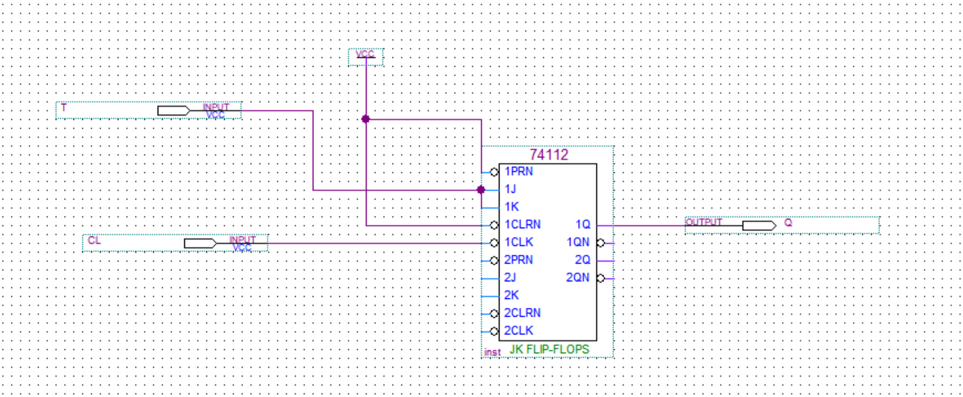
图29
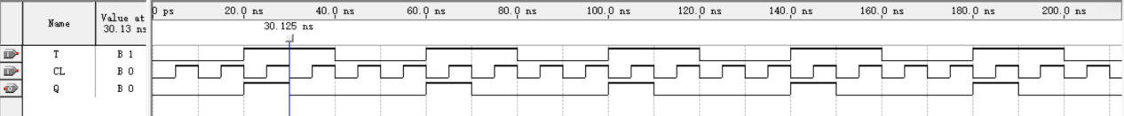
图30

